Informacja prasowa
czerwiec 2020, Wrocław

Kuchnia rodem z filmu science fiction: kuchenka gazowa gaz pod szkłem i nowoczesny okap wykrywający gotowanie

Wielu z nas, oglądając filmy science fiction, nie raz myślało „jak dobrze byłoby mieć takie urządzenie…”. Jak się okazuje, niektóre z rozwiązań zostało już przeniesionych z filmowego ekranu do codziennego życia, a dokładniej do kuchni. Pomieszczenie kiedyś używane jedynie do przygotowywania posiłków stało się teraz centrum domu. W związku z tym, że zmieniło się nasze korzystanie z kuchni, zastosowana w niej technologia musiała dostosować się do naszych potrzeb. Sprawdźcie, jakie rozwiązania rodem z filmów science fiction możecie znaleźć na rynku!

Nowe podejście do kuchenek gazowych - kuchenka gazowa gaz pod szkłem
Kuchenka gazowa gaz pod szkłem to jedno z rozwiązań, które łączy w sobie funkcjonalność i nowoczesny design. Co ciekawe to polski wynalazek, który jak się okazuje, cieszy się dużym zainteresowaniem także za granicą. Kuchenka gazowa gaz pod szkłem działa na każdym rodzaju gazu, a poprzez akumulację ciepła przez płytę grzejną, pozwala na maksymalny odzysk energii użytecznej. Warto wspomnieć także o bonusie – „darmowym polu”, które wykorzystuje ciepło spalin uchodzących z palników. Ale to nie wszystko! Od niedawna na rynku dostępna jest najnowsza linia kuchenek, w których zastosowano żarniki (płyty Innova). A jak to przekłada się na użytkowanie? Podczas uruchamiania palnika nie słychać tzw. cykania. To unikatowe rozwiązanie, które po raz kolejny zostało wymyślone właśnie przez polską firmę. Dużą zaletą jest również fakt, że minimalny pobór prądu oraz jak pokazują wyniki badań przeprowadzone na zlecenie Solgaz przez Zakład Oszczędności Energii i Ochrony Powietrza Głównego Instytutu Górnictwa - do 50% mniejsze zużycie gazu niż w tradycyjnych kuchenkach, pozwalają dodatkowo na realne oszczędności. Ważna informacja dla osób, które wciąż uczą się gotować – w kuchence istnieje możliwość precyzyjnego ustawienia temperatury, dzięki czemu odtworzenie dokładnych zaleceń z książek kulinarnych będzie o wiele prostsze.

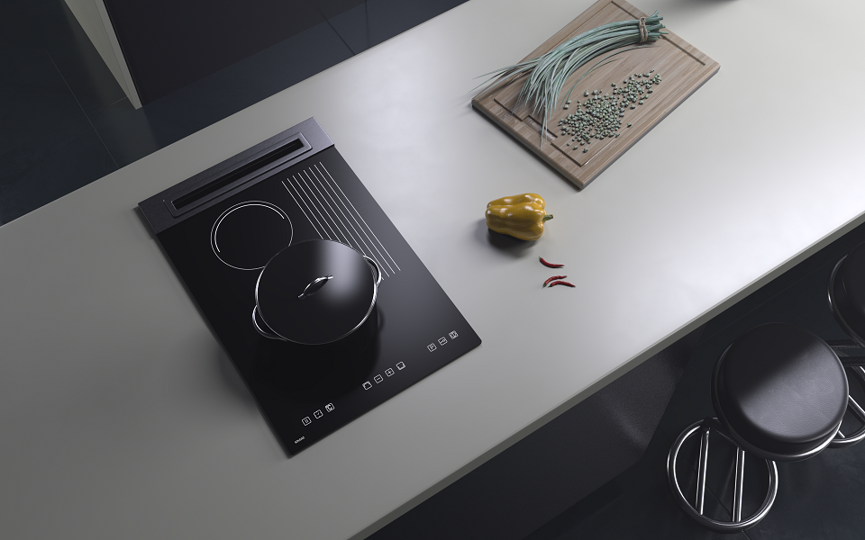
Kuchenka gazowa gaz pod szkłem
Nowoczesny okap kuchenny – Twój pomocnik w… gotowaniu!
Okapy są nieodłącznym wyposażeniem większości kuchni. Zazwyczaj działają jedynie w momencie przygotowywania potraw na kuchence i pomagają zwiększyć wydajność wentylacji pomieszczenia kuchni „tu i teraz”. Co jednak zrobić w sytuacji, gdy obydwie ręce mamy zajęte lub ubrudzone, a istnieje potrzeba szybkiego włączenia wyciągu? Odpowiedź jest prosta… nic! Obecnie na rynku dostępne są modele, które wśród swoich funkcji mają automatyczne wykrywanie gotowania (np. inteligentny okap Lamiera sterowany gestem). Nowoczesny okap kuchenny wykrywa, kiedy jest potrzebny i samodzielnie się uruchomia, a po zakończeniu gotowania wyłączy się. Jak to możliwe? Zamontowany czujnik rozpoczyna wentylację w momencie, gdy wyczuje zmianę wilgotności powietrza, temperatury i spalania gazu.
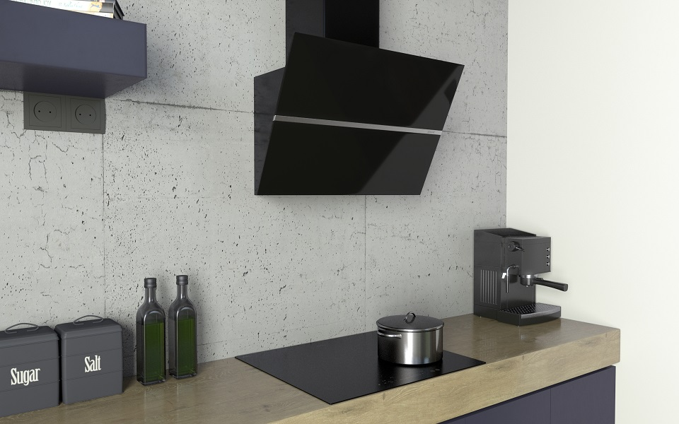
Nowoczesny okap
- Urządzenia AGD wciąż muszą być funkcjonalne i łatwe w obsłudze – mówi Tomasz Pałosz z firmy Solgaz. - Jednak potrzeby użytkowników związane z konkretnymi funkcjami uległy zmianie. Właśnie dlatego kluczowym elementem strategii wielu producentów jest ciągły rozwój innowacyjnych i przemyślanych rozwiązań opartych na spostrzeżeniach użytkowników końcowych – dodaje przedstawiciel Solgaz.

Kuchnia rodem z filmu science fiction
A jakie inne urządzenia niebawem mogą trafić na rynek? Poniżej kilka ciekawych przykładów:
- Domowy generator wody z powietrza
- Inteligentne urządzenie do kompostowania odpadów w mieszkaniu
- Roboty, które będą ułatwiać wykonywanie czynności kuchennych starszym osobom
- Drukarka 3D żywności
- Wielozadaniowy kran wodny dostarczy schłodzoną, wrzącą i gazowaną wodę.

Choć nikt nie wie, jak będą wyglądać nasze kuchnie za 20, 30 lat to wraz z postępem technologicznym możliwości stają się coraz większe. Kuchenka gazowa gaz pod szkłem, nowoczesny okap, który uruchamia się, gdy „wyczuwa” gotowanie – to tylko niektóre z urządzenia rodem z filmu science fiction, które już funkcjonują na rynku. A czym jeszcze zaskoczą nas producenci w najbliższym czasie? Sami jesteśmy ciekawi.

